项目需求：
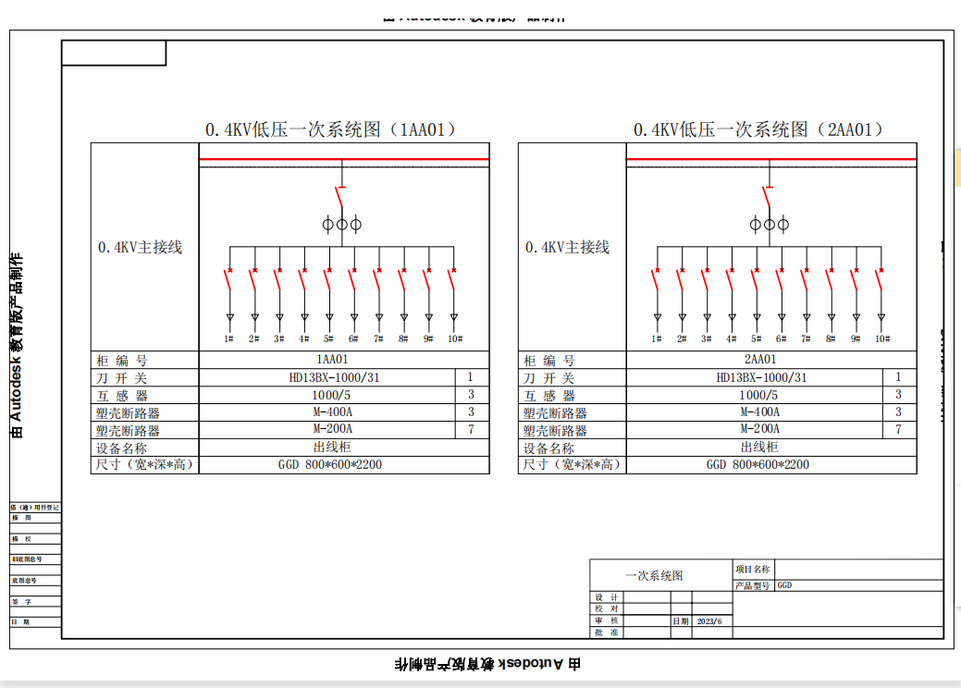

低压柜配置清单
序号 | 组件名称 | 规格型号 | 单位 | 数量 | 备注 | 品牌说明
1 | 低压柜 | GGD | 台 | 1 | 1AA01 出线柜、前门2.0mm厚度，后门1.5mm厚度 | 推荐品牌（系列产品）
 | 刀开关 | HD13BX-1000/31 | 只 | 1 | 中国人民电器 | 品牌1：中国人民电器
 | 电流互感器 | BH-0.66Ⅰ 1000/5 Φ60 0.5级 | 只 | 3 | 正泰电器 | 品牌2：正泰电器
 | 塑壳式断路器 | CM3-400L/3300 400A | 只 | 3 | 常熟 | 品牌3：常熟
 | 塑壳式断路器 | CM3-250L/3300 200A | 只 | 7 | 常熟 | 品牌3：常熟
 | 一次铜(线)排 | TMY-60*6 以实际技术生产配套为准 | 项 | 1 | 配套 | 配套
 | 壳体 | GGD 800*600*2200 | 台 | 1 | 安徽五环 | 安徽五环
 | 辅助材料 | 辅材二次线、线鼻子、接地排等 | 套 | 1 | 配套 | 配套
 | 安装费 | 人工组装 | 项 | 1 | 配套 | 配套
序号 | 组件名称 | 规格型号 | 单位 | 数量 | 备注 | 品牌说明
2 | 低压柜 | GGD | 台 | 1 | 2AA01 出线柜、前门2.0mm厚度，后门1.5mm厚度 | 推荐品牌（系列产品）
 | 刀开关 | HD13BX-1000/31 | 只 | 1 | 中国人民电器 | 品牌1：中国人民电器
 | 电流互感器 | BH-0.66Ⅰ 1000/5 Φ60 0.5级 | 只 | 3 | 正泰电器 | 品牌2：正泰电器
 | 塑壳式断路器 | CM3-400L/3300 400A | 只 | 3 | 常熟 | 品牌3：常熟
 | 塑壳式断路器 | CM3-250L/3300 200A | 只 | 7 | 常熟 | 品牌3：常熟
 | 一次铜(线)排 | TMY-60*6 以实际技术生产配套为准 | 项 | 1 | 配套 | 配套
 | 壳体 | GGD 800*600*2200 | 台 | 1 | 安徽五环 | 安徽五环
 | 辅助材料 | 辅材二次线、线鼻子、接地排等 | 套 | 1 | 配套 | 配套
 | 安装费 | 人工组装 | 项 | 1 | 配套 | 配套

